Le drapeau blanc
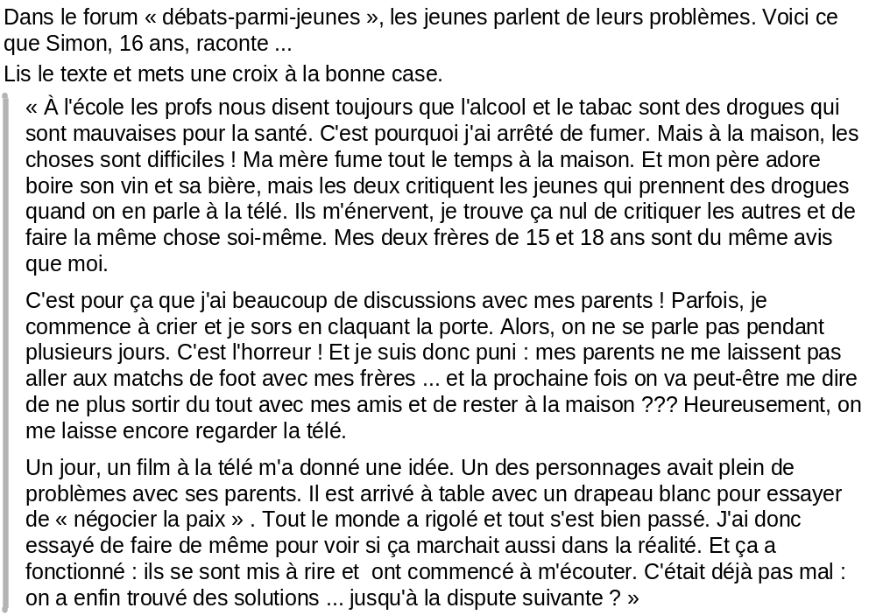
1.1

1.2

1.3

1.4



